# **Лабораторна робота№ 2**

**Тема:** Побудова і дослідження шифраторів та дешифраторів

**Мета роботи.** З використанням можливості пакета EWB побудувати логічні схеми шифраторів та дешифраторів на базі логічних елементів. Перевірити роботу схем та створити макроелементи кожної схеми.

**Виконала:** Чоп С.М. , ПМО-11

**Зображення досліджуваної синтезованої схеми шифратора:**

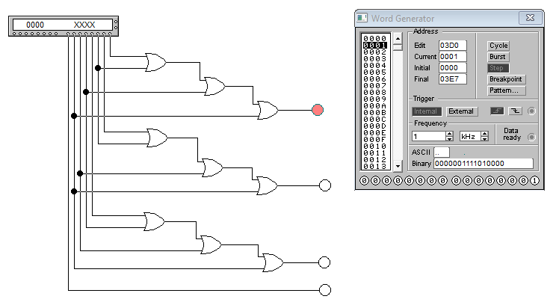

В процесі виконання лабораторної роботи, використовуючи генератор слів, логічну суму та індикатори, побудувала схему шифратора. За допомогою клавіші STEP генератора слів по черзі перебрала усі комбінації вхідних сигналів і переконалася в правильності складеної мною схеми. Записала результати роботи схеми у таблицю істинності.

## Таблиця вхідних та вихідних сигналів для шифратора:

|  |  |
| --- | --- |
| Вхід | Вихід |
| 00000001 | 001 |
| 00000010 | 010 |
| 00000100 | 011 |
| 00001000 | 100 |
| 00010000 | 101 |
| 00100000 | 110 |
| 01000000 | 111 |
| 10000000 | 1000 |

## Зображення синтезованої схеми дешифратора на три входи:

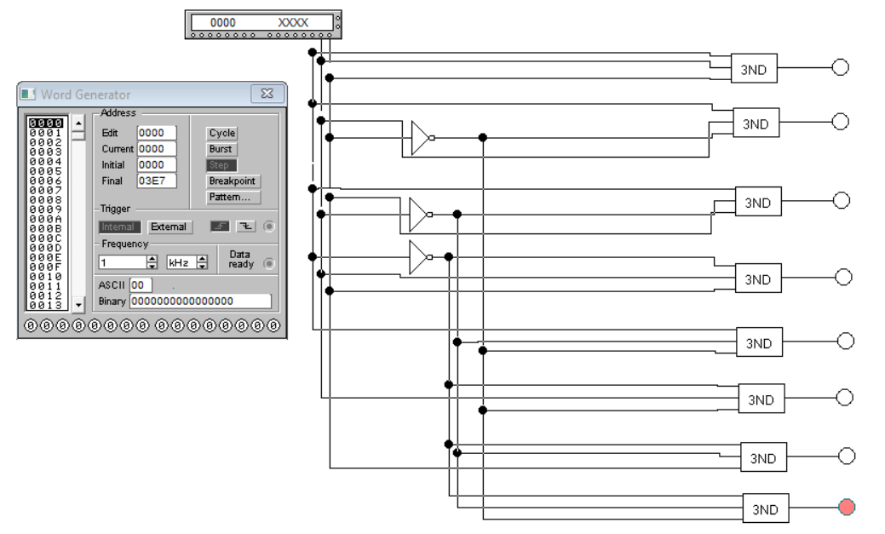

Після цього, використовуючи генератор слів, логічне множення та індикатори, побудувала схему дешифратора на 3 входи. Для оптимізації простору створила макроелементи 3AND (містять дві операції логічного добутку).

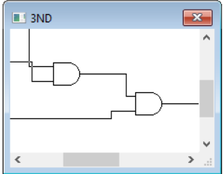

За допомогою клавіші STEP генератора слів покроково перебрала усі комбінації вхідних сигналів. Результати роботи схеми за допомогою індикатора записала у таблицю істинності.

## Таблиця вхідних та вихідних сигналів для дешифратора:

|  |  |
| --- | --- |
| Вхід | Вихід |
| 001 | 00000001 |
| 010 | 00000010 |
| 011 | 00000100 |
| 100 | 00001000 |
| 101 | 00010000 |
| 110 | 00100000 |
| 111 | 01000000 |
| 000 | 10000000 |

**Висновок:** На цій лабораторній роботі за допомогою можливостей пакета EWB побудувала схеми шифраторів та дешифраторів на базі логічних елементів. Перевірила та переконалася в достовірності результатів роботи моїх схем та навчилася створювати макроелементи.